Sensor Aufgabe Fledermaus verlässt die Höhle
Wir stellen uns eine Fledermaus ganz am Ende einer Höhle vor, die nach Sonnenuntergang aus der Höhle fliegt, um Insekten zum Fressen zu finden. Es ist eine lange Höhle und sie muss ganz vorsichtig sein, wegen der scharfen Felsen. Sie soll mit einem bestimmten Abstand von der Decke auf und ab fliegen, jedoch nie den Felsen berühren.
Zuerst sollst du wissen, dass Fledermäuse nicht blind sind, sie jedoch zum Fliegen und orientieren immer ihre Ultraschallsensoren verwenden. So ist es für sie auch kein Problem, in einer total finsteren Höhle zu fliegen und sich zu orientieren.
Mit unserem Roboter versuchen wir jetzt eine Fledermaus zu simulieren. Der Roboter kann zwar nicht fliegen aber dafür mit dem Ultraschallsensor sich in einem bestimmten Abstand von einer Wand bewegen.

Aufgabe
Der Roboter (= Fledermaus) soll einer Wand folgen und so die gedachte Höhle verlassen. Programmiere deinen Roboter so, dass er mit dem Ultraschallsensor einer nicht geraden Wand folgt (wir sollten uns vorstellen, dass die Wand die Form einer Höhlenwand hat). Den Abstand zur Wand kannst du selber bestimmen.
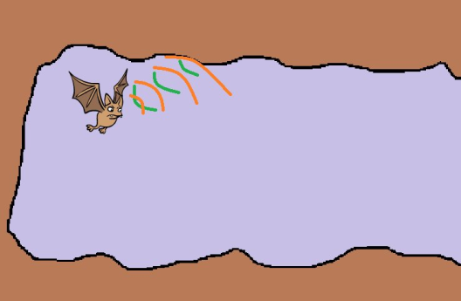
Wand
